重庆大学高等数学（电子类）中期试卷 课程试卷juan
命题人： 组题人： 审题人： 命题时间： 教务处制
学院 专业、班 年级 学号 姓名
公平竞争、诚实守信、严肃考纪、拒绝作弊
封
线
密
2019 — 2020 学年 第 1学期
开课学院： 数学与统计 课程号：MATH10012 |  |  |  |  |  |  |  | 考试日期： 20191117
 |  |  |  |  |  |  |  | 考试时间： 120钟
题 号 | 一 | 二 | 三 | 四 | 五 | 六 | 七 |  | 八 | 九 | 十 |  | 总 分
得 分

考试提示
1.严禁随身携带通讯工具等电子设备参加考试；
2.考试作弊，留校察看，毕业当年不授学位；请人代考、替他人考试、两次及以上作弊等，属严重作弊，开除学籍。

一、单项选择题（每小题3分，共15分）
1.设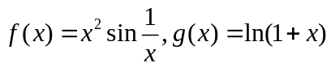，则当时，是的（ ）
（A）同阶无穷小但不等价 （B）低阶无穷小
（C）高阶无穷小 （D） 等价无穷小
2.点为函数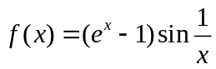的（ ）
（A）可去间断点 （B）跳跃间断点
（C）无穷间断点 （D）振荡间断点
3.函数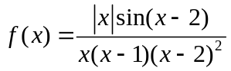在下列哪个区间内有界（ ）
（A）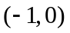 （B） （C）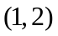 （D）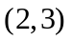
4.设，则在点可导的充分必要条件是（ ）
（A）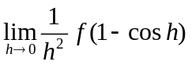存在 （B）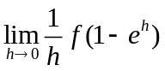存在
（C）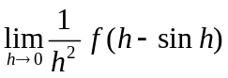存在 （D）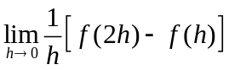存在
5设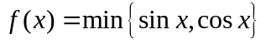，则在区间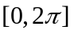上（ ）
（A）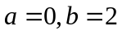 （B）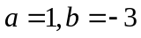
（C）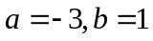 （D）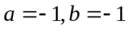
二、填空题（每小题3分，共15分）
1.极限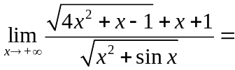
2.数列收敛是数列有界的 条件
3.设在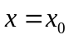点可导，则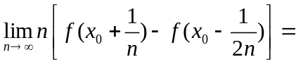
4.极限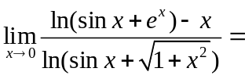
5.函数在处连续，且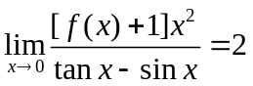，则曲线在点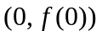处的切线方程为

三、计算题（每小题7分，共28分）
1.计算极限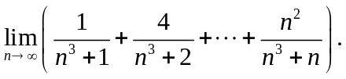

2.设函数由方程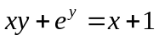确定，求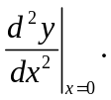

3.已知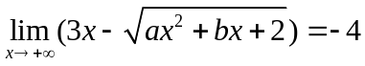，求常数的值。

4.求极限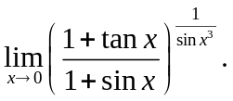

四、综合题（每小题7分，共28分）
1.求极限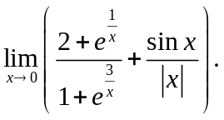

2.讨论函数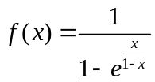的间断点，并说明间断点的类型。

3.设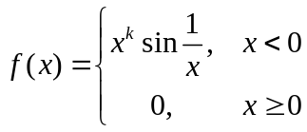（为实数），问在什么范围内，在处
（1）连续； （2）可导； （3）一阶导数连续。

4.设在内有定义，且对任意的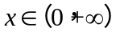，有
又设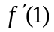存在且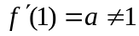，求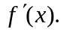

五、证明题（每小题7分，共14分）
1.设数列单调增加，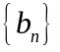单调减少，且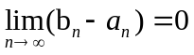，证明与都收敛，且有相同的极限。

2.设在上连续，且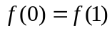，证明：
（1）存在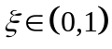，使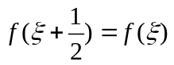；（2）存在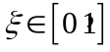，使